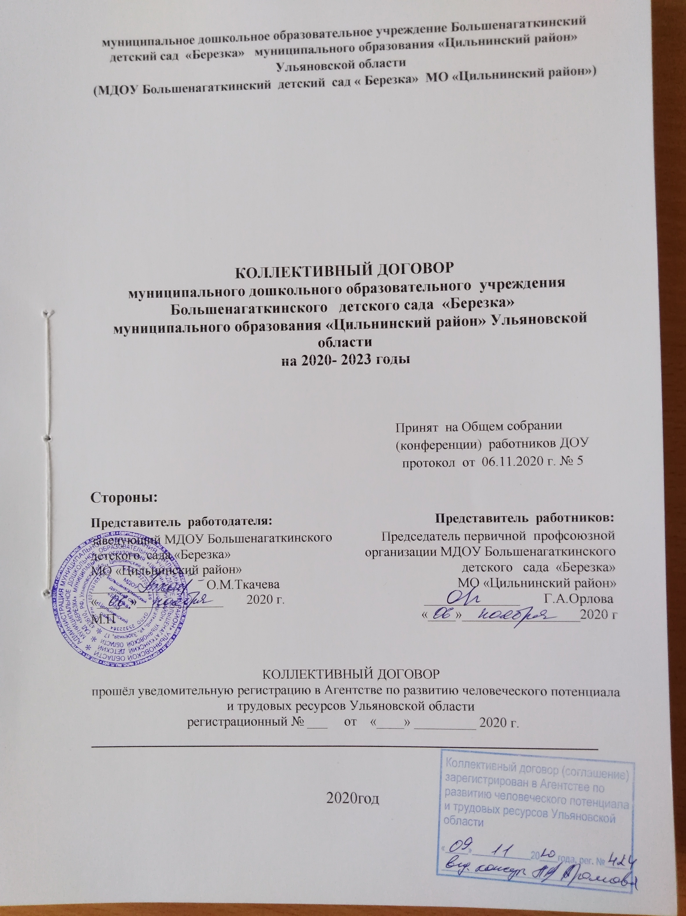

=== Подписано Простой Электронной Подписью === Дата: 08.04.2021 06:08:42 === Уникальный код: 206033-10452 === ФИО: оксана ткачева === Должность: ===